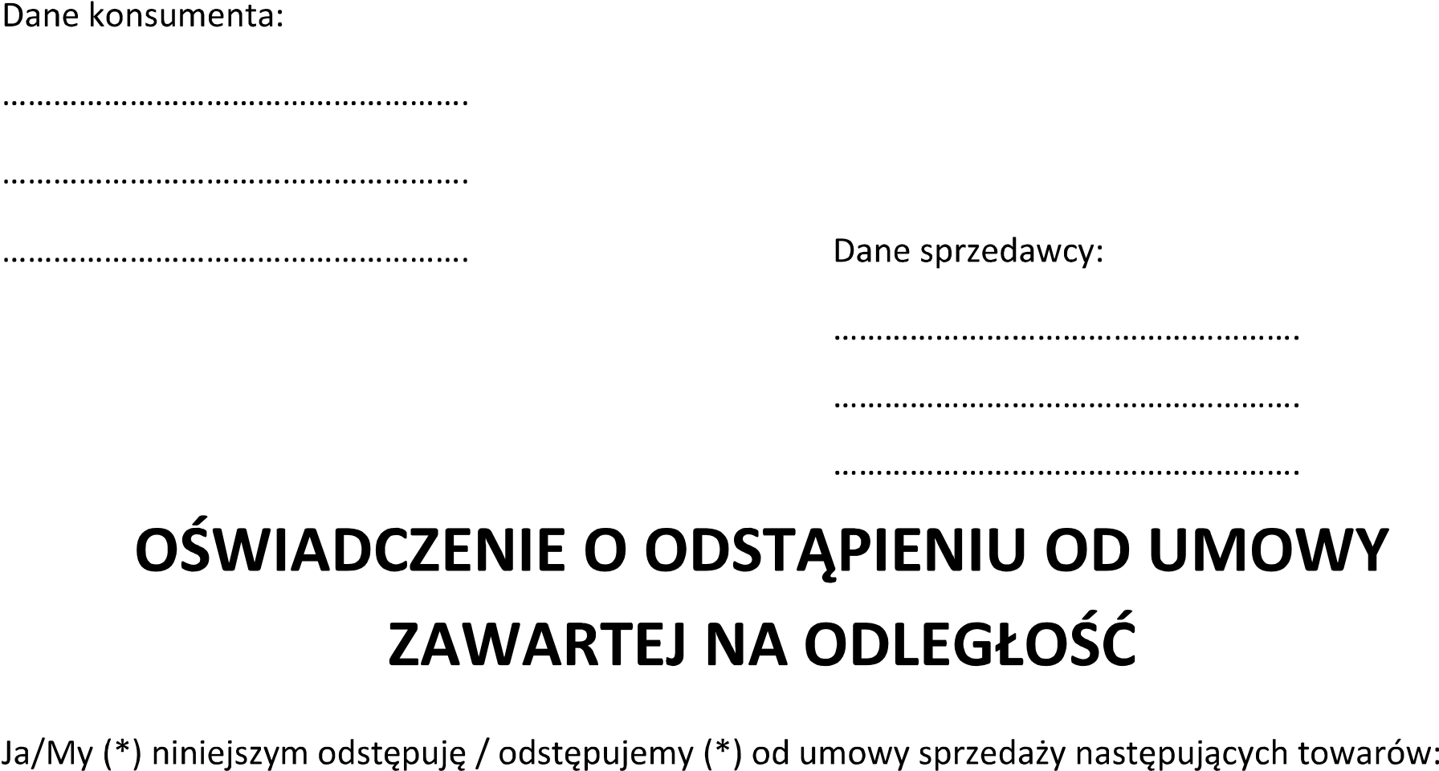
Proszę dokonać zwrotu zapłaconej ceny za towar na niniejszy numer rachunku bankowego.
Zwracany towar należy odesłać na swój koszt do magazynu sprzedawcy: YOUR SOFA adres magazynu: SWARZĘDZ 62-020 Łowęcin ul. Łowiecka 16 Godz. 10-14 | Prosimy o awizację z 24 godzinnym wyprzedzeniem na nr tel 728-418-427
TOWAR musi być oryginalnie zapakowany pod rygorem odmowy odbioru towaru na magazynie sprzedawcy.
W przypadku odstąpienia od umowy Sprzedawca niezwłocznie, nie później niż w terminie 14 dni od dnia otrzymania oświadczenia Konsumenta o odstąpieniu od umowy, zwróci mu wszystkie otrzymane od niego płatności, w tym koszty dostarczenia Towaru jeżeli takowe poniósł (kosztów dostarczenia nie należy mylić z kosztami zwrotu).
Zwrot płatności zostanie dokonany przez Sprzedawcę przy użyciu tego samego sposobu zapłaty, jakiego użył Konsument, chyba że Konsument wyraźnie zgodził się na inny sposób zwrotu, który nie wiąże się dla niego z żadnymi kosztami.

